Az idei évben ismét a humor volt a központi szereplő a Toyota által a Super Bowlon bemutatott reklámfilmben
Az amerikaifutball-bajnokság (NFL) döntője, a Super Bowl valóságos nemzeti ünnep az Egyesült Államokban, ilyenkor szinte kiürülnek az utcák, a világszinten legnagyobb nézőszámot csábító sportesemény azonban mára globálisan is komoly érdeklődésre tarthat számot: mintegy 190 országban közvetítik élőben, évről évre 100 millió fölötti nézőt vonzva. Nem csoda, hogy a mérkőzés szünetében aranyárban mért reklámperceket (idén 7 millió dollárt, azaz nagyságrendileg 2,5 milliárd forintot kellett fizetniük a hirdetőknek egy 30 másodperces blokkért) a legnagyobb vállalatok az év legütősebbnek szánt reklámjaival igyekeznek kitölteni, több hétre témát adva az azokat kielemző portáloknak. Rendszeresen jelennek meg ilyenkor a reklámokat rangsoroló listák, hosszabb-rövidebb elemzések, nem túlzás tehát kijelenteni, hogy mára a döntő nem csupán a sportrajongók, de a reklámrajongók és marketing szakemberek ünnepe is. A Toyota, amely tavaly október óta az NFL mobilitási partnere, az elmúlt évekhez hasonlóan idén is emlékezetes reklámfilmmel készült a döntőre, amelynek nézettségéről végleges adatok nincsenek, ám az előzetes becslések történelmi rekordot jelentő 127,5 milliós adatot prognosztizáltak.
A magyar idő szerint tegnap éjjel Las Vegasban megrendezésre került 2024-es Super Bowl, a Kansas City Chiefs és a San Francisco 49ers közötti rangadó az előbbi győzelmével ért véget, a csapat így története során negyedszer, az elmúlt öt évben harmadszor, sorozatban pedig második egymást követő alkalommal hódította el a bajnoki címet. Az NFL történetében egyébiránt 19 év után ez volt az első, összesen pedig a kilencedik címvédés. A rajongók és a szaksajtó által minden idők legdrámaibb döntőjeként aposztrofált, a hosszabbítás legvégén eldőlő mérkőzés egyben az NFL történetének legnagyobb nézettséget produkáló eseménye is lehet, végleges adat ugyan még nincs, ám az előzetes előrejelzések a 127,5 millió nézőt sem tartották lehetetlennek. Ez egyébként még annak ismeretében is látványos növekedés, hogy minden idők 10 legnézettebb televíziós közvetítéséből 8, a TOP25-ből pedig 18 volt Super Bowl döntő, a legnézettebb ezek közül éppen a tavalyi volt, 115,1 millió nézővel. Ennél többen már csak az Apollo 11 Holdraszállását követték előben a televíziózás történetében, ez 125 millió, egyes becslések szerint pedig 150 millió nézőt vonzott.
Csökkent a hirdető autógyártók száma
A Super Bowlt az amerikai futball rajongóknál talán csak a reklámszakemberek várják jobban minden évben, az általában itt először bemutatott filmek igazi csemegének számítanak a reklámrajongók számára. A legjobban várt és legnagyobbra értékelt hirdetések között rendre helyet kapnak a jellemzően magukat nagy számban képviseltető autógyártók eredeti reklámfilmjei, ezért talán sokak számára meglepő, hogy idén viszonylag kevés, mindössze négy autógyártó döntött úgy, hogy részt vesz az eseményen. Ezek egyike a világ legnagyobb, legzöldebb és legnyereségesebb autógyártója, a tavaly október óta az NFL mobilitási partnerének számító Toyota volt, amely a tavalyi évben történelmi rekordot felállítva 11,2 millió (ebből 3,7 millió elektrfikált) új autót értékesített világszerte, profitvárakozásait pedig a napokban javította ugyancsak történelmi magasságú, 32,8 milliárd dolláros szintre. Érdekesség, hogy az idei év visszatérést jelent a Toyota számára, hiszen 2023-ban, 2017 óta első alkalommal nem mutattak be hirdetést a Super Bowlon.
Vidám hangulatú reklámsorozat, amely a Super Bowlon csúcsosodott ki
A Toyota tavaly októberben kötött több évre szóló mobilitási partneri megállapodást az NFL-el, de márkakereskedőin keresztül a bajnokságban szereplú 32-ből 11 csapatot közvetlenül is támogat. A világelső autógyártó a Super Bowl előtt egy sor reklámot bemutatott, a korábbi NFL-irányító sztár Eli Manning főszereplésével. A 2004 óta, azaz idén 20 éve a Toyota márkanagyköveteként szereplő Manning két Super Bowl bajnoki címet szerzett a New York Giants csapatával (2008 és 2012).
Az egyik fimben Manning megtudja, hogy a Tundra 1794 limitált szériát róla nevezték el: Eli Manning Meets the Tundra 1794 Edition | Toyota x NFL (youtube.com)
A másikban Manning egy amerikai YouTuber Land Cruiser videóját trollkodja meg:When Eli Manning Fumbles Your Land Cruiser Review | Toyota x NFL (youtube.com)
A harmadikban egy Toyotás kolléga kíméletlenül savazza a magához illő Toyotát kereső Manninget:Eli Manning’s Toyota Chemistry Check | Toyota x NFL - YouTube
A várva várt, a CBS által közvetített 58. Super Bowl-on a bemutatott vidám hangulatú Toyota hirdetés főszereplője a pedig a vadonatúj Tacoma (a világ elsőszámú pickupja, a 2022/2023-as Év Pickupja díjas Hilux amerikai nagytestvére) volt. A „Dareful Handle” című reklámfilmben a vadonatúj Tacoma izgalmas, akciódús terepjárós kalandok sorát mutatja be, a „képes vagy kezelni?” kérdésre válaszul. (Az amerikaiak itt egy nehezen fordítható szóviccel is éltek, hiszen a ’handle’ egyszerre jelenti a kapaszkodó fogantyút is, és jelenti azt, hogy kezelni valamit.) Az adrenalinnal teli reklámfilm rávilágít az utasok által átélt érzelmek skálájára, miközben az életükért kapaszkodnak az utasoldali fogantyúba. Az izgalmas utazás során olyan kiáltások hangzanak el, mint a „csukd be az első ajtót”, a „woah, woah, woah, woah, woah” és a „no me gusta”, amelyeket aztán mintegy elnevezésként használ a narrátor arra, hogy milyen módokon lehet reagálni a Tacoma képességeire: “Dareful Handle” | The all-new 2024 Tacoma | Toyota Super Bowl LVIII Commercial - YouTubeAll New Tacoma | Undisclosed | Toyota Super Bowl LVIII (youtube.com)
A rekmlámfilmet Toyota megbízott ügynöksége, a Saatchi & Saatchi készítette a Le Truc-kal együttműködésben, rendezője pedig Tarsem Singh volt.
„Azt hittem, hogy sok színészi játékra lesz szükségünk, de a Tacoma olyan szinten teljesített, hogy minden reakció valós.” – árulta el a reklám díjnyertes rendezője, Tarsem Singh. „A Tacoma ereje és teljesítménye minden várakozásomat felülmúlta, és izgatottan várom, hogy a nézők láthassák ezt az autót akcióban.” Singh számos Super Bowl-reklámot rendezett, köztük a Toyota sokak által ünnepelt 2021-es, 55. Super Bowlra készült reklámját, az „Upstream”-et, amelynek főszereplője a paralimpikon Jessica Long: Start Your Impossible | Upstream | Toyota (youtube.com)
Az Univision csatornára a Toyota a spanyol ajkú közönségnek külön reklámfilmet készített, „Undisclosed” címmel, amelyben szintén a vadonatúj Tacoma látható, és amelyet Conill készített és Goh Iromoto rendezett. A kreatív alkotás a latin-amerikaiak kalandjai előtt tiszteleg, amikor a Tacomával úton – és persze terepen – vannak: All New Tacoma | Undisclosed | Toyota Super Bowl LVIII - YouTube
A 2024-es Toyota Tacoma
A Toyota Tacoma az USA-ban közel két évtizede uralja a középkategóriás pickupok szegmensét, a teljesen új, 2024-es pedig Tacoma új mércét állít fel a modern versenytársak között. A Tacoma új generációjánál a Toyota mérnökei a minőség, a tartósság és a megbízhatóság terén gazdag múltra összpontosítottak – miközben modern technológiát, robusztus formákat és kiváló terepképességeket biztosítottak.
Sajtókapcsolat:
- Varga Zsombor, PR manager
- +36 23 885 125
- zsombor.varga@toyota-ce.com
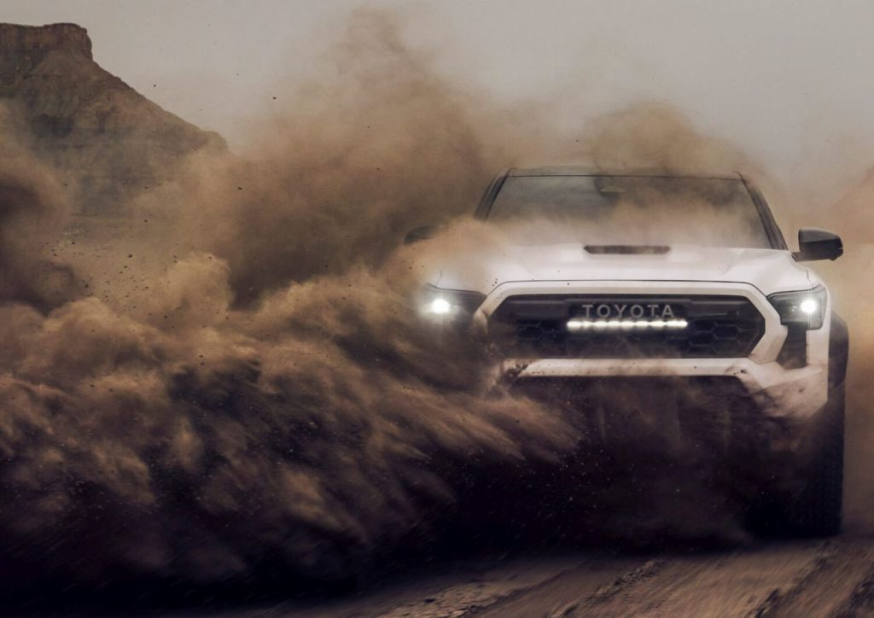 | © Toyota
Eredeti tartalom: Toyota Central Europe - Hungary Kft.
Továbbította: Helló Sajtó! Üzleti Sajtószolgálat
Ez a sajtóközlemény a következő linken érhető el:

